Escola Politécnica da USP
Departamento de Engenharia de Computação e Sistemas Digitais

PCS2011 Laboratório Digital I
Turma 1 – Prof. Edson Midorikawa

Experiência 7
Transmissão Serial
Assíncrona

Felipe Hamamoto Toyoda

Mi Che Li Lee

Bancada: A-03

Data: 27/02/2013

Objetivos
A experiência visa implementar um circuito de comunicação serial assíncrona usando o padrão RS-232C, em outras palavras, desenvolve-se um circuito digital para a transmissão de dados para um terminal serial, usando a placa de desenvolvimento FPGA da Altera.

projeto

especificação do projeto
O projeto da parte experimental consiste em projetar, implementar e documentar um circuito digital que faça uma transmissão serial assíncrona para um terminal, fazendo com que um dado caractere em código ASCII, colocado em 7 chaves de dados seja apresentado no terminal, ao pressionar-se um botão de partida.
O circuito foi projetado de forma a permitir a apresentação do caractere colocado nas chaves a cada acionamento do botão de partida e também gerar o bit de paridade automaticamente (foi-se optado por paridade ímpar).
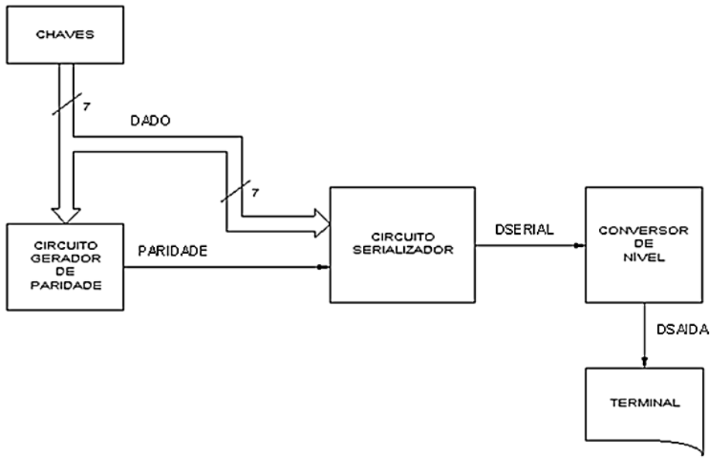
Figura 1 - Diagrama de blocos do circuito de transmissão de Dados

Fluxo de dados
Para o fluxo de dados, precisa-se de deslocadores de entrada paralela e saída em série, pois se tem 6 bits de dados de entrada e uma saída do sistema para o terminal. É necessário que os dados passem por um processo de cálculo de bit de paridade (paridade ímpar), sendo este, colocado numa posição posterior aos bits de dados e antes dos stop bits na mensagem serial após este processo. Ressalta-se também que é muito importante a sincronia da entrada de dados e a sua detecção pelo pulso do start bit, pra isso foi fornecido um divisor de frequência configurável em vhdl para o projeto.

Máquina de estados
Para este projeto precisou-se de apenas 3 estados, como descritos a seguir, sendo INIT o estado inicial. Quando o comando para a inicialização é dado, entra-se no estado A, no qual a transmissão serial ocorre até se completar, parando no estado WAIT, para prevenir a execução do algoritmo repetidas vezes, enquanto o comando de iniciar ainda não é desativado ( quando o indivíduo deixa pressionado um botão de início, por exemplo).
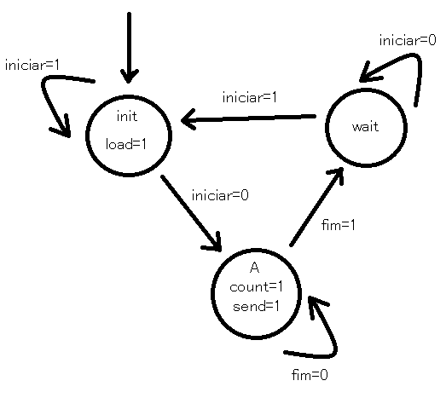
Figura 2 - Máquina de estados

implementação
Para a implementação do circuito, optou-se por utilizar 2 registradores deslocadores de entrada paralela e saída serial para a transmissão da mensagem de 6 bits de dados de entrada, 1 bit de paridade, 1 stop bit e 1 start bit. Para o processo de geração de bit de paridade, foi desenvolvida uma descrição estrutural em vhdl (geradordeparidade.vhd), o qual utiliza portas xor (oux2.vhd) e not (inv.vhd). Tratando-se da Unidade de Controle (deslocador_uc.vhd), esta permite a entrada de dados para os registradores de deslocamento e a saída de dados dos mesmos através do sinal INICIAR; inicializa o contador, o qual determina a condição de parada (finalização da transmissão) .
Seguem-se os códigos de programação em vhdl e o diagrama lógico do circuito final:
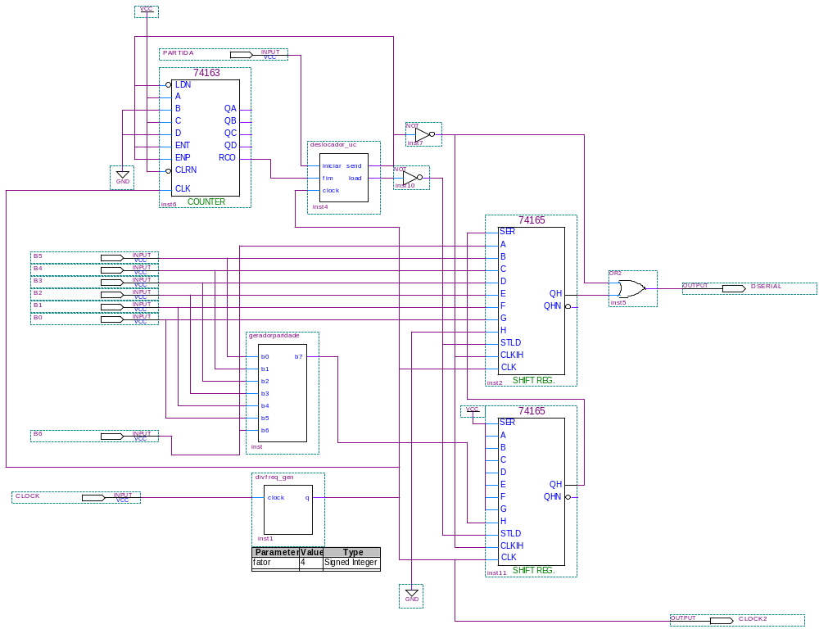
Figura 3 - Circuito completo de transmissão serial assíncrona

INV1.VHD
library ieee;
use ieee.std_logic_1164.all;

entity INV1 is
port(x: in std_logic;
y: out std_logic);
end INV1;

architecture yay of INV1 is
begin
y <= not x;
end yay;

OUX2.VHD
library ieee;
use ieee.std_logic_1164.all;

entity OUX2 is
port(x,y: in std_logic;
z: out std_logic);
end OUX2;

architecture yay of OUX2 is
begin
z <= x xor y;
end yay;

geradordeparidade.VHD
library ieee;
use ieee.std_logic_1164.all;

entity geradorparidade is
port(b0,b1,b2,b3,b4,b5,b6 : in std_logic;
b7: out std_logic);
end geradorparidade;

architecture yay of geradorparidade is

component OUX2 is
port(x,y: in std_logic;
z: out std_logic);
end component;

component INV1 is
port(x: in std_logic;
y: out std_logic);
end component;

signal n0,n1,n2,n3,n4,n5: std_logic;

begin
X1: OUX2 port map (b0,b1,n0);
X2: OUX2 port map (b2,b3,n1);
X3: OUX2 port map (b4,b5,n2);
X4: OUX2 port map (n0,n1,n3);
X5: OUX2 port map (n2,b6,n4);
X6: OUX2 port map (n3,n4,n5);
I1: INV1 port map (n5,b7);
end yay;

deslocador_uc.vhd

library ieee;
use ieee.std_logic_1164.all;

entity deslocador_uc is
port(iniciar,fim,clock: in std_logic;
send,load: out std_logic);
end deslocador_uc;

architecture yay of deslocador_uc is
type state_type is (init,a,esp);
signal snext, sreg: state_type;
begin
process(clock)
begin
if clock'event and clock='1' then
sreg<=snext;
end if;
end process;

process(iniciar,fim,sreg)
begin
case sreg is
when init => if iniciar='1' then snext<=init;
else snext<=a;
end if;

when a => if fim='0' then snext<=a;
else snext<=esp;
end if;

when esp => if iniciar='0' then snext<=esp;
else snext<=init;
end if;
end case;
end process;

with sreg select
send <= '0' when init | esp, '1' when a;

with sreg select
load <= '1' when init, '0' when a | esp;

end yay;

cartas de tempo
Os testes que serão realizados no circuito na placa FPGA serão baseados nas cartas de tempo das simulações no Quartus II:
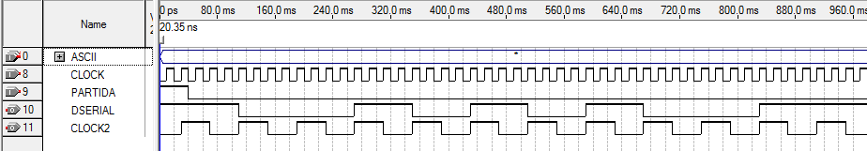
Figura 4 - Carta de tempo - Caractere usado: *

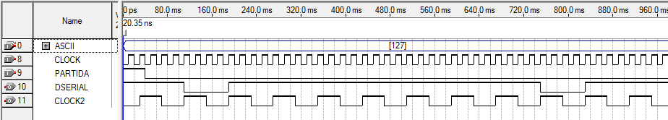
Figura 5 - Carta de tempo - Caractere usado: [DEL]
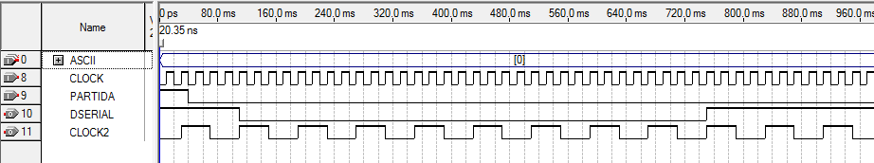
Figura 6 - Carta de tempo - Caractere usado: [NULL]

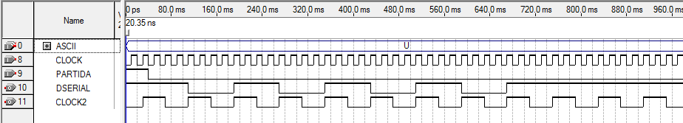
Figura 7 - Carta de tempo - Caractere usado: U

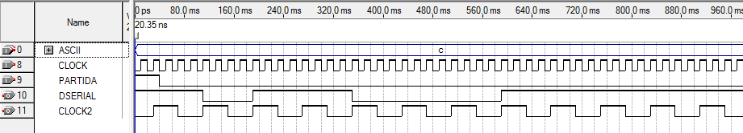
Figura 8 - Carta de tempo - Caractere usado: c

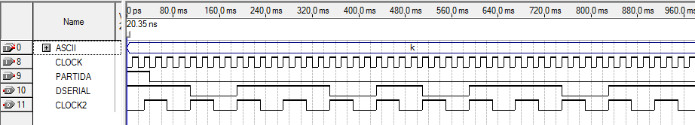
Figura 9 - Carta de tempo - Caractere usado: k

Atividades experimentais

Tabela 1- Identificação dos pinos
Nome do Sinal | Pino | Descrição
UART_RXD | PIN_C25 | UART Receiver
UART_TXD | PIN_B25 | UART Transmitter

Tabela 2 - Tabela de fatores de divisão de frequência
Baud Rate | Fator de Divisão | Frequência do Clock (Para o bom  funcionamento do circuito)
110
300
1200
9600
19200

Resumo das atividades executadas

conclusões

Apêndices

Questões da apostila
- Há alguma limitação de funcionamento do circuito projetado? Elabore uma discussão sobre as frequências mínima e máxima de funcionamento do circuito.
R: Sim, a frequência do oscilador deve ser pelo menos 4 vezes mais alta que a frequência do clock do registrador de deslocamento. Se a frequência for menor que isso, é possível que o circuito não detecte o pulso do START BIT.
- Construa uma tabela mostrando para diferentes baud rates (p.ex. 110, 300, 4800 e 19200 bauds), a frequência do relógio (clock de transmissão) correspondente que é necessária para o correto funcionamento do circuito.
R:
Baud Rate | Frequência do Clock (Para o bom  funcionamento do circuito)
110
300
1200
9600
19200

- Os dados de teste (caracteres a serem mostrados no circuito) influem nos testes efetuados? Caso afirmativo explique por que.
R:

